การใช้ยาต้านแบคทีเรียที่ควบคุม
(Control Antibiotics)
1. วัตถุประสงค์
1.1 เพื่อกำหนดแนวทางปฏิบัติการสั่งใช้ยาปฏิชีวนะอย่างเหมาะสมบนหอผู้ป่วยโรงพยาบาลกุมภวาปีให้เป็นมาตรฐานเดียวกัน
1.2 เพื่อควบคุมค่าใช้จ่ายในการรักษาให้มีความเหมาะสมมากขึ้น
2. ขอบเขต
ระเบียบปฏิบัตินี้ใช้เป็นแนวทางปฏิบัติในการทำการประเมิน DUE (Drug Use Evaluation) ยาปฎิชีวนะบนหอผู้ป่วยโรงพยาบาลกุมภวาปี
3. คำจำกัดความ
3.1 Drug Use Evaluation หมายถึงการประเมินการใช้ยาเป็นการประกันคุณภาพการใช้ยาอย่างเป็นระบบเพื่อให้มีการใช้ยาอย่างเหมาะสมปลอดภัยและมีประสิทธิภาพโดยดาเนินการอย่างต่อเนื่อง แบ่งออกเป็น 3 ลักษณะได้แก่
3.1.1 Prospective DUE เป็นการประเมินการรักษาของผู้ป่วยก่อนที่จะได้รับยาเพื่อพิจารณาความเหมาะสมของการรักษาและสามารถแก้ไขปัญหาที่อาจเกิดขึ้นได้ก่อนที่ผู้ป่วยจะรับยา
3.1.2 Concurrent DUE เป็นการติดตามการใช้ยาระหว่างที่ผู้ป่วยใช้ยาหลังจากได้รับยาครั้งแรกไปแล้วและยังมีการใช้อยู่ช่วยให้สามารถแก้ปัญหาได้ทันท่วงที
3.1.3 Retrospective DUE เป็นการประเมินการใช้ยาย้อนหลังหลังจากผู้ป่วยหยุดใช้ยาแล้วสามารถช่วยวางแผนป้องกันการใช้ยาไม่เหมาะสมสามารถแก้ไขปัญหาในภาพรวมได้
3.2 ADR หมายถึงปฏิกิริยาที่เกิดขึ้นโดยไม่ได้ตั้งใจและเป็นอันตรายต่อร่างกายของมนุษย์เกิดขึ้นเมื่อใช้ยาในขนาดปกติเพื่อป้องกันวินิจฉัยบาบัดรักษาโรคโดยไม่รวมปฏิกิริยาที่เกิดจากการใช้ยาในทางที่ผิดอุบัติเหตุหรือจงใจ
3.3 การใช้ยาต้านแบคทีเรียที่ควบคุมหมายถึงรายการยา 1.Levofloxacin IV 2.Piperacillin-tazobactam 3.Meropenem 4.Colistin 5.Vancomycin 6.Fosfomycin 7.Ciprofloxacin IV

4. ความรับผิดชอบ
4.1.แพทย์ผู้มีสิทธิ์อนุมัติการสั่งใช้ยาหมายถึง แพทย์ผู้เชี่ยวชาญ
4.2.พยาบาล
4.3.เภสัชกร

5. กระบวนการและแนวทางปฏิบัติ
กระบวนการและแนวทางปฏิบัติ | ผู้รับผิดชอบ
1.การสั่งใช้ยาต้านจุลชีพที่ควบคุม  • Levofloxacin IV,  • Piperacillin/Tazobactam.  • Meropenem  • Colistin  • Vancomycin  • Fosfomycin  • Ciprofloxacin IV | ➢ แพทย์ผู้เชี่ยวชาญ(staff)  ➢ แพทย์ที่ผ่านการปรึกษาแพทย์ผู้เชี่ยวชาญ(staff)
2. การบันทึกข้อมูลแบบประกอบการขอสั่งใช้ยาต้านจุลชีพชนิดควบคุม 7 รายการ  2.1 บันทึกข้อมูลส่วนที่ 1 ข้อมูลผู้ป่วย ได้แก่ วันที่สั่งใช้ยา น้าหนักผู้ป่วย ประวัติแพ้ยา ความรุนแรงของการติดเชื้อ คือ มีภาวะ SIRS, sepsis, septic shockและแนบแบบฟอร์มไว้ในชาร์ตผู้ป่วยด้านหน้าสุด  2.2 บันทึกข้อมูลในแบบฟอร์ม DUE ส่วนที่ 2 ได้แก่  -Risk factor for ATB resisitance (MDR)  -สาเหตุการได้รับเชื้อ  -ข้อบ่งใช้ยา  -ตำแหน่งการติดเชื้อที่จำเป็นต้อใช้ยาต้านจุลชีพชนิดควบคุม  -การเก็บสิ่งส่งตรวจเพื่อหาเชื้อก่อโรคและเชื้อก่อโรคที่ตรวจพบ  -เหตุผลที่สั่งใช้ยา  -การทำงานของไต  - ยาต้านจุลชีพ ที่ใช้ก่อนหน้านี้ภายใน 14 วัน  - ยาต้านจุลชีพ ที่ใช้ร่วมกัน  -รายการยาต้านจุลชีพที่ต้องการสั่งใช้พร้อมระบุขนาดและวิธีการใช้ยา  -ลงลายมือชื่อหรือหากปรึกษาแพทย์ผู้เชี่ยวชาญแล้วให้ลงชื่อแพทย์ที่ขออนุญาต  2.3 ส่งห้องยาใน [ กรณีแพทย์ไม่ได้เขียนใบ DUE พยาบาลที่ตึกผู้ป่วย/ห้องตรวจ จะติดตามใบประกอบการสั่งใช้ยาดังกล่าว] | ➢ พยาบาล  ➢ แพทย์ผู้เชี่ยวชาญ(staff) หรือแพทย์ที่ผ่านการปรึกษาแพทย์ผู้เชี่ยวชาญ(staff)  ➢ พยาบาล
3. การจ่ายยาต้านจุลชีพชนิดควบคุม 7 รายการ  3.1. เมื่อได้รับใบ DUE ทำการตรวจสอบความสมบูรณ์และครบถ้วนเบื้องต้น ดังนี้ ชื่อยาพร้อมขนาดที่ใช้ ข้อบ่งใช้ เหตุผลการสั่งใช้ยา ข้อมูลผู้ป่วย risk of factor, site of infection จำนวนวันที่ขอสั่งใช้ยา ผลการเพาะเชื้อเบื้องต้น และลงชื่อกำกับ ใบ DUE  3.2. พบข้อมูลในแบบประกอบการขอสั่งใช้ยาต้านจุลชีพชนิดควบคุม 7 รายการ ครบถ้วนเก็บใบ DUE ไว้เพื่อติดตามการใช้ยา  3.3. พบข้อมูลไม่ครบถ้วน เภสัชกรจะส่งใบ DUE กลับคืนหอผู้ป่วย เพื่อให้พยาบาลติดตามข้อมูลให้ครบถ้วน เมื่อข้อมูลครบถ้วนให้พยาบาลส่งใบ DUE กลับมายังห้องยา เพื่อให้เภสัชกรติดตามประเมินความเหมาะสมในการสั่งใช้ยา | ➢ เภสัชกร  ➢ เภสัชกร  ➢ พยาบาล
4. การติดตามการสั่งใช้ยา ต้านจุลชีพชนิดควบคุม 7 รายการ  4.1 เภสัชกรรวบรวมใบ DUE ประจำวัน จากนั้นติดตามการสั่งใช้ยา ต้านจุลชีพชนิดควบคุม 7 รายการโดยประเมินความเหมาะสมของยาดังนี้  -ผู้ป่วยมีอาการแสดงของโรคติดเชื้อจริง สอดคล้องตามข้อบ่งใช้ที่แพทย์ระบุไว้ในใบ DUE  –ผลการเพาะเชื้อจากสิ่งส่งตรวจ  -ขนาดยา (dose),ปฏิกิริยาระหว่างยา (drug interaction, duration),  -อาการไม่พึงประสงค์จากการใช้ยา(ADR)  -หากพบว่าผู้ป่วยมีอาการทางคลินิกดีขึ้นร่วมกับผลเพาะเชื้อไวต่อยาต้านจุลชีพที่ออกฤทธิ์แคบกว่ายาที่ทำการประเมิน ควรมีการปรับเปลี่ยนยาต้านจุลชีพ  -ติดตามการใช้ยาของผู้ป่วยอย่างต่อเนื่องจนกระทั่งมีคำสั่งเปลี่ยนแปลงการรักษาหรือแพทย์งดการให้ยาแก่ผู้ป่วย  -สรุปผลการประเมิน | ➢ เภสัชกร  ➢ เภสัชกร

แบบขอใช้ยาต้านแบคทีเรียที่ควบคุม(Control Antibiotics) โรงพยาบาลกุมภวาปี
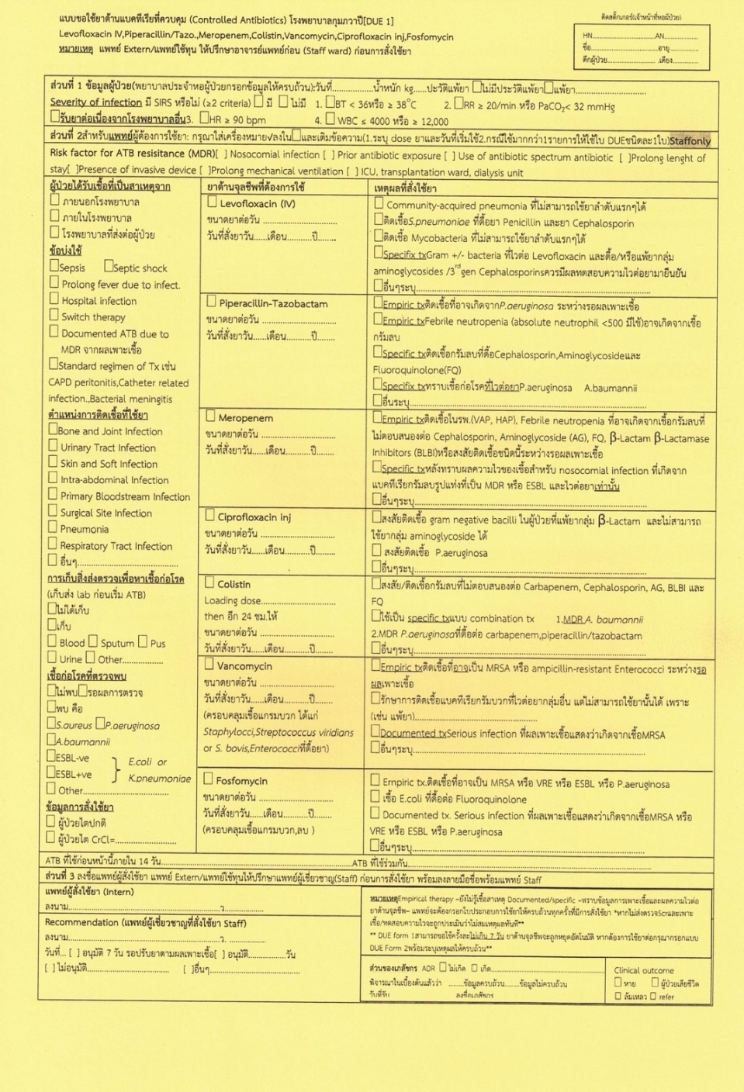
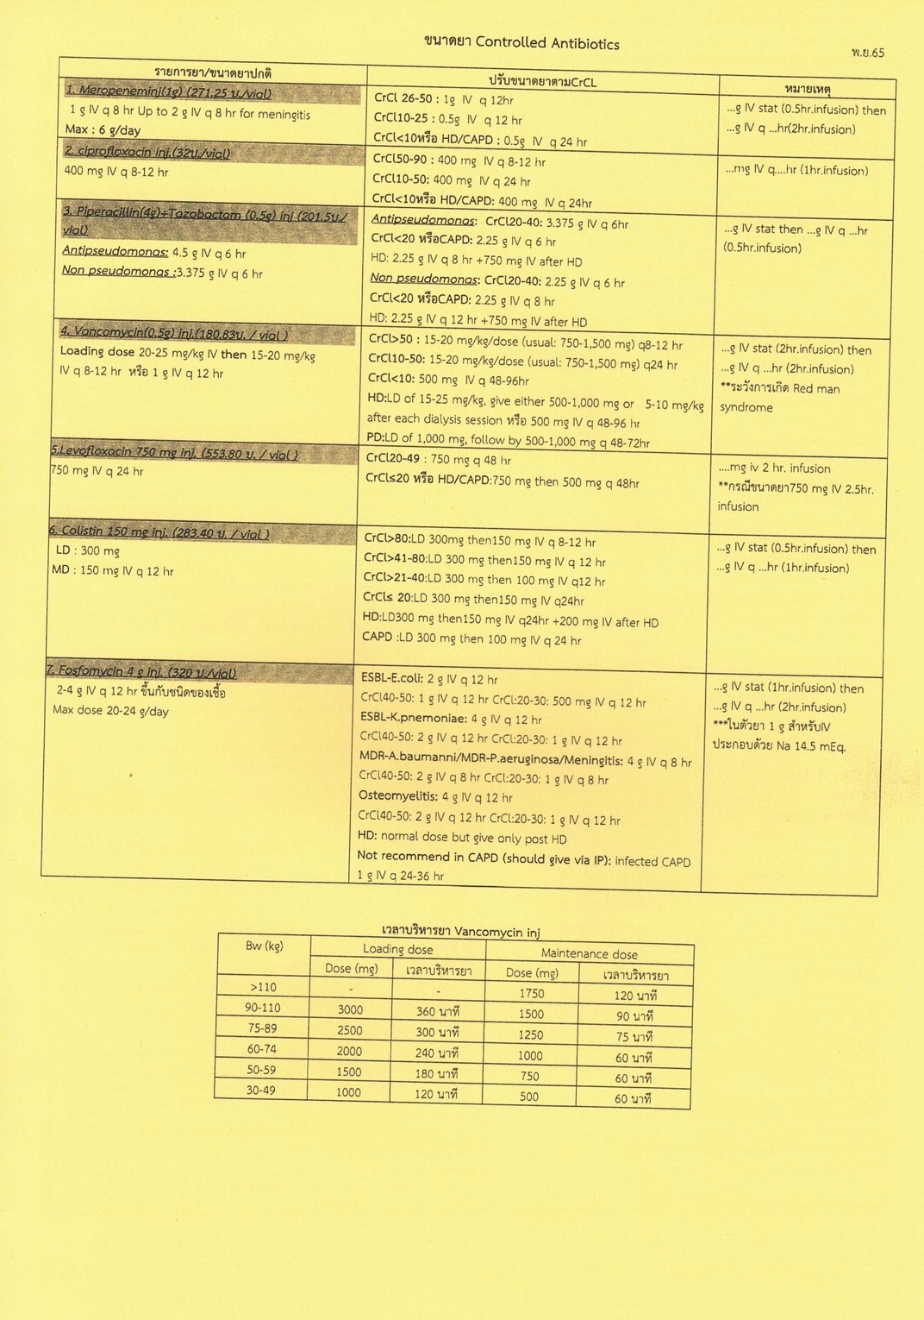
ส่วนแบบประเมินการสั่งใช้ยา (Pharmacist’s work up) ของโรงพยาบาลกุมภวาปี กรอกใน google form ที่คอมพิวเตอร์ได้ทุกเครื่องในห้องยา IPD https://docs.google.com/spreadsheets/d/1-6WDtIBzeWVJvBkgZwtg-9yqng-i3G9t2PcEBaoTBWE/edit?fbclid=IwAR0AzA34sWPjcK6klwwXS-HsFx-FJ-E8yo7fnxzQ4aX8vZ8FZvgMqpT6-vA#gid=0
